**Проект: «Зимушка-зима», 11 гр.**

1. Дидактическая игра-пазл «Животные зимой»

В ходе реализации долгосрочного проекта «Зимушка-зима» в группе появилась новая дидактическая игра-пазл «Животные зимой». **Цель** данной игры заключается в формировании представлений о целостном образе предмета. Также игра позволяет решить сразу несколько **задач:дидактическая** - учить детей складывать из отдельных фрагментов изображение предмета по образцу; **развивающая** - развивать умение складывать целое изображение из фрагментов, мелкую моторику рук; **воспитательная** - воспитывать интерес к созданию целого предмета, формировать положительные эмоции; **игровая** (для ребенка) из отдельных фрагментов складывать целое изображение.

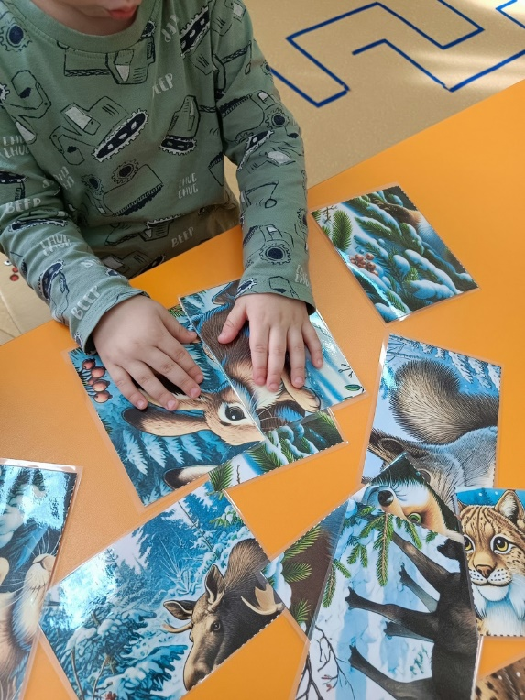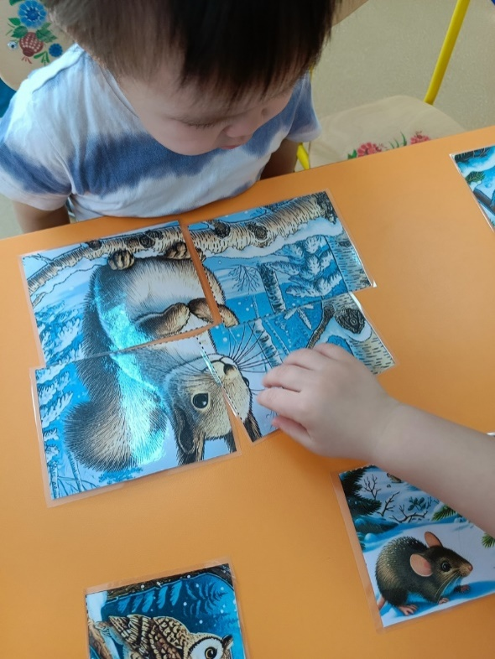

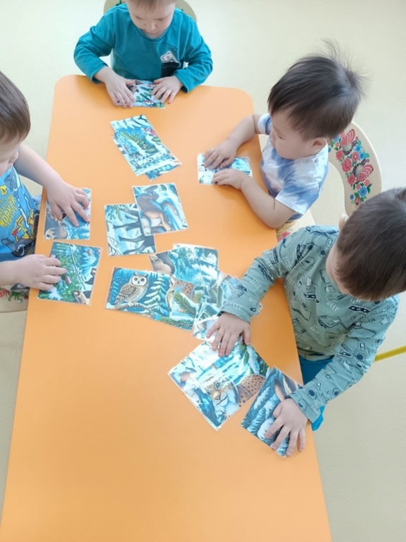

1. Аппликация «Деревья в снегу»

Аппликация – это увлекательное и творческое занятие для детей. Именно нетрадиционные техники аппликаций создают атмосферу непринуждённости, открытости и самостоятельности.

Зимняя красота деревьев завораживает и взрослых, и детей своим очарованием и великолепием. Каждый год мы восхищаемся прекрасными зимними деревьями, увитыми белым пушистым снегом. Зимнее дерево словно волшебник, преображающийся под сиянием солнца. Зимой деревья окутываются белым покрывалом снега, что создаёт волшебную картину.

Вот и наши малыши создали красивые аппликации своими руками - украсили дерево с помощью нетрадиционной техники аппликации. Ребята с большим интересом скатывали кусочки фольги в шарики, жгутики и приклеивали кусочки к шаблону зимнего дерева. Видя результат своей работы, дети радовались и делились своими эмоциями со сверстниками. Маленькие художники с удовольствием погрузились в мир фантазии, используя впервые фольгу, которая смогла передать красоту зимнего дерева. Ведь алюминиевая фольга - это металл в крайне податливой форме, который скрывает в себе множество открытий. Этот современный, волшебный и совершенно безопасный материал имеет широкий спектр применения в различных областях образовательной деятельности в детских садах.

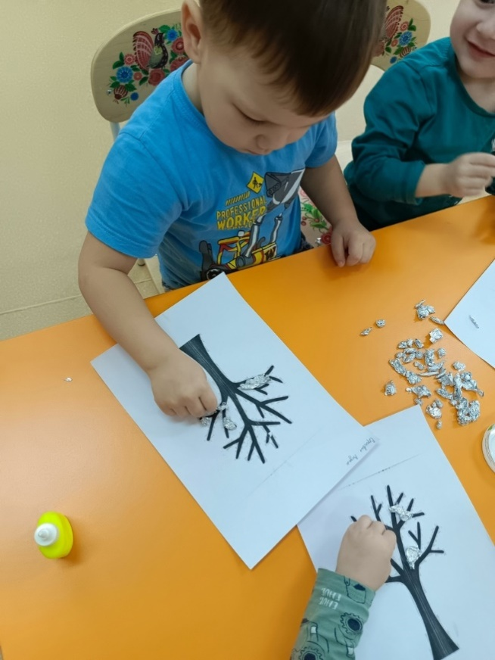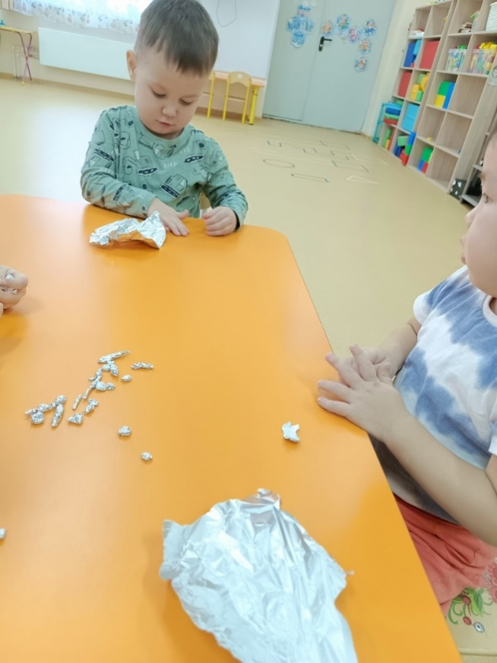

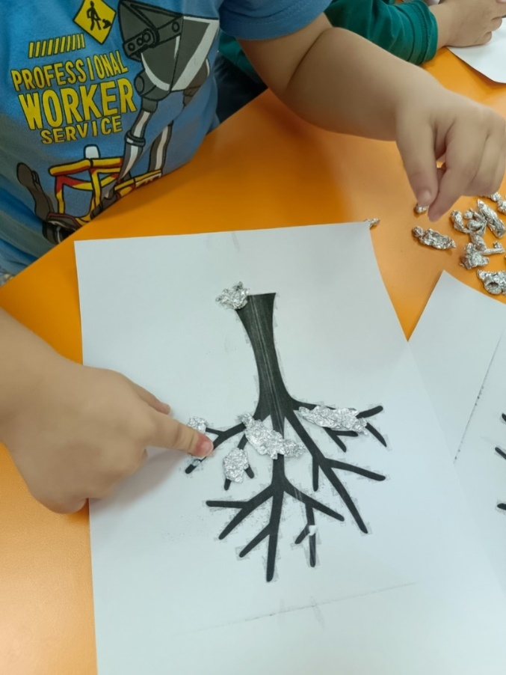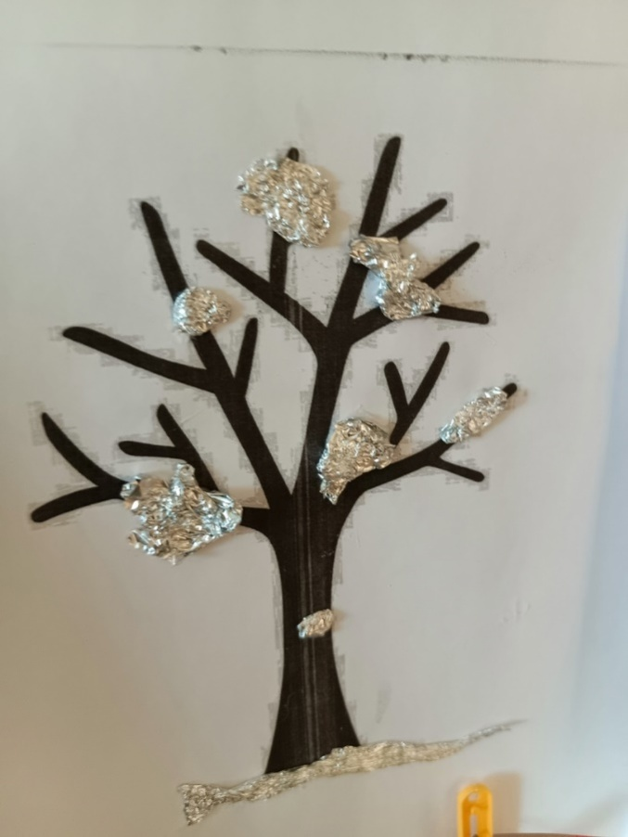

1. Конспект занятия по художественно-эстетическому развитию. Изобразительная деятельность. Рисование нетрадиционной техникой в первой младшей группе на тему: «Снегопад».

**Цель**: продолжаем знакомить детей нетрадиционной технике рисования (ватными палочками).

**Задачи**:

*Образовательная*

1. Учить рисовать снег, передавая его характер;

2. Показать детям возможность получения изображения с помощью ватной палочки.

*Развивающая*

1. развивать умение располагать изображение по всему листу;

2. способствовать развитию мелкой моторики, внимания;

*Воспитательная*:

1. воспитывать аккуратность;

2. воспитывать интерес к изобразительной деятельности.

**Материалы и оборудование:** кукла, половина синего листа А4 бумаги, гуашь (белого) цвета; ватные палочки; музыкальное сопровождение (метель); влажные салфетки.

**Предварительная работа:**

На прогулке понаблюдать, когда идет снег.

**Ход занятия:**

Дети садятся на стульчики полукругом, воспитатель перед ними.

В.: - Ребята, к нам в гости пришла кукла Катя (показывает куклу)

-Здравствуй Катя! Поздоровайтесь с ней.

Кукла: - Здравствуйте, дети!

В.: Катя, а почему ты так дрожишь?

Катя: Я гуляла на улице. А и вдруг пошел снег.

В.: Ребята, наверное, Катя одета не по сезону? Как вы думаете? (ответы детей) Правильно, надо уже одевать теплое пальто, шапку, и теплые сапожки, а не резиновые! Когда на улице идет снег, надо одеваться по теплей.

Маша: А я забыла переодеться и поменять сапожки! И поэтому мне очень холодно. (кукла плачет)

В.: Катя, ты не плачь! Мы сейчас подберем тебе одежду по сезону (воспитатель переодевает куклу) А пока, ребята поиграют с тобой в игру «Первый снег» (под звуки метели)

Снег, снег кружится, (Дети кружатся, затем приседают).

Белая вся улица. (Дуют, изображая, как дует ветер.)

Собрались мы в кружок (Разлетелись "снежинки" в разные стороны).

Завертелись, как снежок.

(Игра проводится 2 раза.)

В.: - А теперь давайте с вами нарисуем первый снег. А Катя посидит на стуле и посмотрит за нами. (дети садятся за столы)

В.: Ребята, посмотрите внимательно, как мы будем рисовать снег. Для этого у меня есть вот такая палочка. Макаем палочку в краску и ставим точечку, получилась снежинка.

В.: - А теперь попробуйте сами нарисовать. Аккуратно макаем палочку в краску и рисуем снежинки.

Во время работы детей воспитатель, читает стихотворение:

Первый снег! Так рады дети!

Собирают снег в снежки.

Выпал он лишь на рассвете,

А везде — шагов стежки. Первый снег!

С небес струится,

Сыплет, кружится, летит,

Белый, чистый серебрится,

Чудо на земле творит!

(Воспитатель помогает детям, следит за тем, чтобы дети окунали ватную палочку неглубоко в краску).

В.: - Молодцы! Нарисовали первый снег! А давайте поиграем с Катей, в игру «Льдинки, ветер и мороз».

Дети стоят парами лицом друг к другу, стучат ладошками, а воспитатель говорит:

Холодные льдинки,

Прозрачные льдинки.

Искрятся и звенят:

Динь! Динь! Динь!

На слова «ветер» дети разбегаются под музыку. На слово «мороз» — строят льдинки.

В: Катя, тебе понравилось играть с ребятами?

Катя: Мне очень понравилось играть, но мне пора уходить.

В.: А вот тебе теплое пальто и сапожки. Надевай их. (воспитатель одевает куклу. До свидания, Катя! Приходи к нам еще в гости (кукла прощается и уходит).

Воспитатель делает выставку работ и рассматривает их с детьми.

1. **Комплекс гимнастики после дневного сна «Прогулка в зимний лес».**

*1. Лёжа в кровати "Пробуждение".*  
Мы спокойно отдыхали, сном волшебным засыпали.  
Хорошо нам отдыхать! Но пора уже вставать.  
Не спешите, потянитесь. И друг другу улыбнитесь улыбнуться! (Повороты головы в стороны).  
*2. Упражнения в кровати лёжа.*  
Вот летят, летят снежинки, (поочерёдно поднимают и опускают руки) Белоснежные пушинки.  
Это зимушка – зима (разводят руки от груди в перёд и в стороны)  
Рукавами повела.  
Нам морозы не беда, (скрестить руки на груди, обхватить за плечи)  
Не страшны нам холода. («Греемся»)  
Ходим в шубах и ушанках. (Согнуть ноги в коленях, топаем ногами)  
И катаемся на санках. (Согнуть ноги в коленях, затем выпрямить скользящим движением вперёд).  
*3. Оздоровительный массаж всего тела*.  
(делать быстрые, частые хлопки на соответствующие слова)  
Выпал снег, но вот досада. Не готовы мы к зиме.  
Простужаться нам не надо. Сделаем массаж себе!  
Чтобы не зевать от скуки, Сели и потёрли руки,  
А потом ладошкой в лоб. Хлоп-хлоп-хлоп.  
Щёки заскучали тоже? Мы и их похлопать можем.  
Ну-ка дружно, не зевать: Раз- два - три-четыре-пять.  
Вот и шея. Ну-ка, живо. Переходим на загривок.  
А теперь уже, гляди, Добрались и до груди.  
Постучим по ней на славу: Сверху, снизу, слева, справа.  
Постучим и тут и там, И немного по бокам.  
*4. Упражнения возле кровати. «Прогулка в зимнем лесу»*.  
- Мы пришли в зимний лес. (Ходьба на месте)  
- Сколько здесь вокруг чудес! (Развести руки в стороны)

1. - Справа берёзка в шубке стоит (отвести руку вправо и посмотреть на неё).  
   - Слева ёлка на нас гляди (Отвести руку влево и проследить за ней взглядом) - Снежинки в небе кружатся, На землю красиво ложатся. (Кружась, присесть). - Вот и зайка поскакал, от лисы он убежал (Прыжки на 2-х ногах на месте). -Это серый волк рыщет, он себе добычу ищет! (Руки на поясе, наклоны в стороны)  
   - Все мы спрячемся сейчас, (Медленно присесть, прячась) не найдёт тогда он нас!  
   Ходьба по дорожкам «Здоровья»  
   А теперь домой пора, собирайся детвора  
   Умываться, закаляться, и с болезнями не знаться!